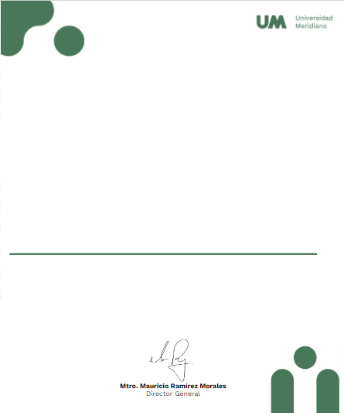

Universidad Meridiano


Certificado válido
GOMEZ DE LA FUENTE YESENIA

Certifica que tomo su curso: Ingles 1, Satisfactoriamente.
León, Gto. 17 de septiembre 2024.

